

**Об утверждении регламентов государственных услуг в сфере физической культуры и спорта**

***Утративший силу***

Постановление акимата Южно-Казахстанской области от 19 мая 2014 года № 109. Зарегистрировано Департаментом юстиции Южно-Казахстанской области 12 июня 2014 года № 2695. Утратило силу постановлением акимата Южно-Казахстанской области от 9 сентября 2015 года № 263

      Сноска. Утратило силу постановлением акимата Южно-Казахстанской области от 09.09.2015 № 263 (вводится в действие по истечении десяти календарных дней после дня его первого официального опубликования).

      Примечание РЦПИ.  
      В тексте документа сохранена пунктуация и орфография оригинала.

      В соответствии с пунктами 1 и 3 статьи 16 Закона Республики Казахстан от 15 апреля 2013 года «О государственных услугах», акимат Южно-Казахстанской области **ПОСТАНОВЛЯЕТ:**  
      1. Утвердить:  
      1) регламент государственной услуги «Присвоение спортивных разрядов и категорий: кандидат в мастера спорта, первый спортивный разряд, тренер высшего и среднего уровня квалификации первой категории, инструктор-спортсмен высшего уровня квалификации первой категории, методист высшего и среднего уровня квалификации первой категории, судья по спорту первой категории» согласно приложению 1 к настоящему постановлению;  
      2) регламент государственной услуги «Присвоение спортивных разрядов и категорий: второй и третий, первый, второй и третий юношеские, тренер высшего и среднего уровня квалификации второй категории, инструктор-спортсмен высшего уровня квалификации второй категории, методист высшего и среднего уровня квалификации второй категории, судья по спорту» согласно приложению 2 к настоящему постановлению.  
      2. Государственному учреждению «Управление физической культуры и спорта Южно-Казахстанской области» в порядке, установленном законодательными актами Республики Казахстан обеспечить:  
      1) направление настоящего постановления на официальное опубликование в периодических печатных изданиях, распространяемых на территории Южно-Казахстанской области и информационно-правовой системе «Әділет»;  
      2) размещение настоящего постановления на интернет-ресурсе акимата Южно-Казахстанской области.  
      3. Настоящее постановление вводится в действие по истечении десяти календарных дней после дня его первого официального опубликования.  
      4. Контроль за исполнением настоящего постановления возложить на заместителя акима области Бектаева А.А.

*Аким области                               А. Мырзахметов*  
        
*Оспанов Б.*  
        
*Жилкишиев Б.*  
        
*Бектаев А.*  
        
*Каныбеков С.*  
        
*Садыр Е.*  
        
*Туякбаев С.*  
        
*Абдуллаев А.*  
        
*Исаева Р.*

      Приложение 1  
      к постановлению акимата  
      Южно-Казахстанской области  
      от «19» мая 2014 года  
      № 109

**Регламент государственной услуги**  
**«Присвоение спортивных разрядов и категорий: кандидат в мастера спорта, первый спортивный разряд, тренер высшего и среднего уровня квалификации первой категории, инструктор-спортсмен высшего уровня квалификации первой категории, методист высшего и среднего уровня квалификации первой категории, судья по спорту первой категории»**

**1. Общие положения**

      1. Государственная услуга «Присвоение спортивных разрядов и категорий: кандидат в мастера спорта, первый спортивный разряд, тренер высшего и среднего уровня квалификации первой категории, инструктор-спортсмен высшего уровня квалификации первой категории, методист высшего и среднего уровня квалификации первой категории, судья по спорту первой категории» (далее-государственная услуга) оказывается государственным учреждением «Управление физической культуры и спорта Южно-Казахстанской области» (далее – услугодатель).  
      Прием заявлений и выдача результатов оказания государственной услуги осуществляются центрами обслуживания населения (далее – Центр).  
      2. Форма оказания государственной услуги: бумажная.  
      3. Результат государственной услуги – выписка из приказа о присвоении спортивного звания, о присвоении категорий тренерам, методистам, инструкторам-спортсменам, о присвоении судейской категории по спорту.

**2. Описание порядка действий структурных подразделений (работников) услугодателя в процессе оказания государственной услуги**

      4. Основанием для начала процедуры по оказанию государственной услуги является наличие заявления услугополучателя о предоставлении государственной услуги либо его представителя по доверенности с приложением необходимых документов для получения государственной услуги, предусмотренных пунктом 9 стандарта государственной услуги «Присвоение спортивных разрядов и категорий: кандидат в мастера спорта, первый спортивный разряд, тренер высшего и среднего уровня квалификации первой категории, инструктор-спортсмен высшего уровня квалификации первой категории, методист высшего и среднего уровня квалификации первой категории, судья по спорту первой категории» утвержденного постановлением Правительства Республики Казахстан от 19 февраля 2014 года № 118 (далее - Стандарт).  
      5. Содержание каждой процедуры (действия), входящих в состав процесса оказания государственной услуги, длительность выполнения:  
      1) работник Центра проводит регистрацию заявления и передает работнику накопительного отдела Центра, работник накопительного отдела Центра передает документы услугодателю. В случае предоставления услугополучателем неполного пакета документов согласно перечню, предусмотренному пунктом 9 Стандарта, услугополучателю работником Центра выдается расписка об отказе в приеме документов;  
      2) сотрудник канцелярии услугодателя проводит регистрацию полученных документов и в течение 10 минут передает на рассмотрение руководству услугодателя;  
      3) в течение 30 минут после рассмотрения документов руководство услугодателя определяет ответственного исполнителя;  
      4) ответственный исполнитель услугодателя готовит и формирует пакет документов услугополучателя к заседанию комиссии по присвоению спортивных разрядов и категорий (далее - Комиссия). Комиссия по итогам заседания утверждает протокол о присвоении соответствующего разряда или категории. На основании протокола Комиссии ответственный исполнитель готовит результат государственной услуги и заносит к руководству услугодателя на подпись в установленные сроки, указанные в пункте 4 Стандарта;  
      5) руководство услугодателя в течение одного рабочего дня подписывает результат государственной услуги и направляет в канцелярию услугодателя;  
      6) сотрудник канцелярии услугодателя направляет результат государственной услуги в Центр;  
      7) Центр выдает услугополучателю результат государственной услуги.  
      Описание действий работников Центра при регистрации и обработке запроса услугополучателя в интегрированной информационной системе Центров в виде диаграммы функционального взаимодействия информационных систем, задействованных в оказании государственной услуги, указан в приложении 1 к настоящему регламенту.

**3. Описание порядка взаимодействия структурных подразделений (работников) услугодателя в процессе оказания государственной услуги**

      6. Структурные подразделения и работники услугодателя, которые участвуют в процессе оказания государственной услуги:  
      1) сотрудник канцелярии услугодателя;  
      2) руководство услугодателя;  
      3) Комиссия;  
      4) ответственный исполнитель услугодателя.  
      7. Описание последовательности действий с указанием срока выполнения каждого действия в виде блок-схемы приведены в приложении 2 к настоящему регламенту государственной услуги.

**4. Описание порядка взаимодействия с центром обслуживания населения, а также порядка использования информационных систем в процессе оказания государственной услуги**

      8. Описание порядка обращения в Центр и (или) к услугодателям, длительность обработки запроса услугополучателя указаны в пункте 5 к настоящему регламенту. Подробное описание последовательности процедур (действий), взаимодействий структурных подразделений (работников) услугодателя в процессе оказания государственной услуги, а также описание порядка взаимодействия с Центром в графическом и схематическом виде представлены в приложениях 2 и 3 к настоящему регламенту.

      Приложение 1  
      к регламенту государственной услуги «Присвоение спортивных  
      разрядов и категорий: кандидат в мастера спорта, первый  
      спортивный разряд, тренер высшего и среднего уровня  
      квалификации первой категории, инструктор-спортсмен  
      высшего уровня квалификации первой категории, методист высшего  
      и среднего уровня квалификации первой категории, судья по  
      спорту первой категории»

**Диаграмма функционального взаимодействия информационных систем, задействованных в оказании государственной услуги через Центр**

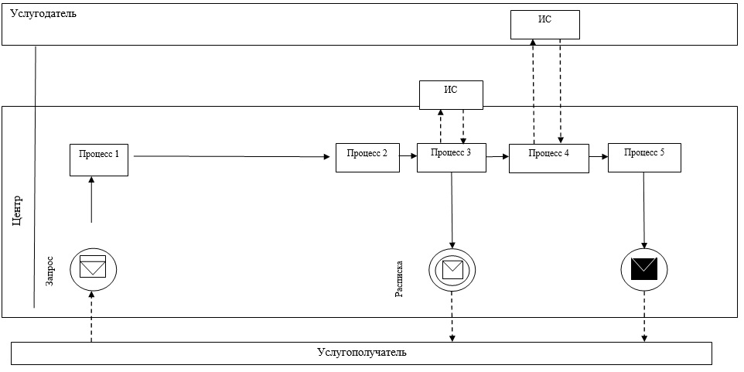        
      Условные обозначения:

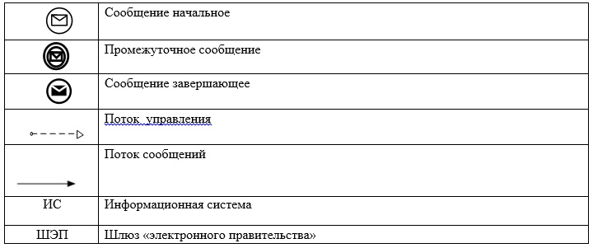

      Приложение 2  
      к Регламенту государственной услуги  
      «Присвоение спортивных разрядов и категорий: кандидат в мастера  
      спорта, первый спортивный разряд, тренер высшего и среднего  
      уровня квалификации первой категории, инструктор-спортсмен  
      высшего уровня квалификации первой категории, методист высшего  
      и среднего уровня квалификации первой категории, судья по  
      спорту первой категории»

**Описание порядка последовательности взаимодействий**  
**Центра и услогодателя в виде схемы**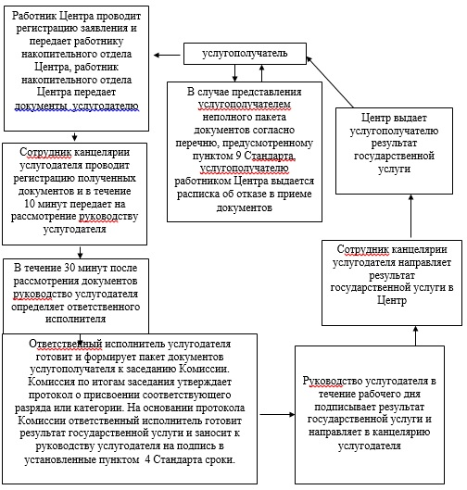

      Приложение 3  
      к Регламенту государственной услуги  
      «Присвоение спортивных разрядов и категорий: кандидат в мастера  
      спорта, первый спортивный разряд, тренер высшего и среднего  
      уровня квалификации первой категории, инструктор-спортсмен  
      высшего уровня квалификации первой категории, методист высшего  
      и среднего уровня квалификации первой категории, судья по  
      спорту первой категории»

**Описание последовательности процедур (действий) государственной услуги в графической форме**

|  |  |  |  |  |  |  |  |
| --- | --- | --- | --- | --- | --- | --- | --- |
| 1 | 2 | 3 | 4 | 5 | 6 | 7 | 8 |
| Работник Центра | Работник Центра | Сотрудник канцелярии услугодателя | Руководство услугодателя | Ответственный исполнитель услугодателя | Руководство услугодателя | Сотрудник канцелярии услугодателя | Работник Центра |
| Проводит регистрацию заявления и передает работнику накопительного отдела Центра, работник накопительного отдела Центра передает документы услугодателю | В случае представления услугополучателем неполного пакета документов согласно перечню, предусмотренному пунктом 9 Стандарта, услугополучателю, выдается расписка об отказе в приеме документов | Проводит регистрацию полученных документов и в течение 10 минут передает на рассмотрение руководству услугодателя | В течение 30 минут после рассмотрения документов определяет ответственного исполнителя | Готовит и формирует пакет документов услугополучателя к заседанию Комиссии. Комиссия по итогам заседания утверждает протокол о присвоении соответствующего разряда или категории. На основании протокола Комиссии ответственный исполнитель готовит результат государственной услуги и заносит к руководству услугодателя на подпись в установленные пунктом 4 Стандарта сроки | В течение одного рабочего дня подписывает результат государственной услуги и направляет в канцелярию услугодателя | Направляет результат государственной услуги в Центр | Выдает услугопо лучателю результат государственной услуги |

      Приложение 2  
      к постановлению акимата  
      Южно-Казахстанской области  
      от «19» мая 2014 года  
      № 109

**Регламент государственной услуги**  
**«Присвоение спортивных разрядов и категорий: второй и третий, первый, второй и третий юношеские, тренер высшего и среднего уровня квалификации второй категории, инструктор-спортсмен высшего уровня квалификации второй категории, методист высшего и среднего уровня квалификации второй категории, судья по спорту»**

**1. Общие положения**

      1. Государственная услуга «Присвоение спортивных разрядов и категорий: второй и третий, первый, второй и третий юношеские, тренер высшего и среднего уровня квалификации второй категории, инструктор-спортсмен высшего уровня квалификации второй категории, методист высшего и среднего уровня квалификации второй категории, судья по спорту» (далее - государственная услуга) оказывается отделами физической культуры и спорта районов и городов областного значения Южно-Казахстанской области (далее – услугодатель).  
      Прием заявлений и выдача результатов оказания государственной услуги осуществляются Центрами обслуживания населения (далее – Центр).  
      2. Форма оказания государственной услуги: бумажная.  
      3. Результат государственной услуги – выписка из приказа о присвоении спортивного звания, разряда спортсменам, о присвоении категорий тренерам, методистам, инструкторам-спортсменам, о присвоении судейской категории по спорту.

**2. Описание порядка действий структурных подразделений (работников) услугодателя в процессе оказания государственной услуги**

      4. Основанием для начала процедуры по оказанию государственной услуги является наличие заявления услугополучателя о предоставлении государственной услуги либо его представителя по доверенности с приложением необходимых документов для получения государственной услуги, предусмотренных пунктом 9 стандарта государственной услуги «Присвоение спортивных разрядов и категорий: второй и третий, первый, второй и третий юношеские, тренер высшего и среднего уровня квалификации второй категории, инструктор-спортсмен высшего уровня квалификации второй категории, методист высшего и среднего уровня квалификации второй категории, судья по спорту» утвержденного постановлением Правительства Республики Казахстан от 19 февраля 2014 года № 118 (далее - Стандарт).  
      5. Содержание каждой процедуры (действия), входящих в состав процесса оказания государственной услуги, длительность выполнения:  
      1) работник Центра проводит регистрацию заявления и передает работнику накопительного отдела Центра, работник накопительного отдела Центра передает документы услугодателю. В случае предоставления услугополучателем неполного пакета документов согласно перечню, предусмотренному пунктом 9 Стандарта, услугополучателю работником Центра выдается расписка об отказе в приеме документов;  
      2) сотрудник канцелярии услугодателя проводит регистрацию полученных документов и в течение 10 минут передает на рассмотрение руководству услугодателя;  
      3) в течение 30 минут после рассмотрения документов руководство услугодателя определяет ответственного исполнителя;  
      4) ответственный исполнитель услугодателя готовит и формирует пакет документов услугополучателя к заседанию комиссии по присвоению спортивных разрядов и категорий (далее - Комиссия). Комиссия по итогам заседания утверждает протокол о присвоении соответствующего разряда или категории. На основании протокола Комиссии ответственный исполнитель готовит результат государственной услуги и заносит к руководству услугодателя на подпись в установленные сроки, указанные в пункте 4 Стандарта;  
      5) руководство услугодателя в течение одного рабочего дня подписывает результат государственной услуги и направляет в канцелярию услугодателя;  
      6) сотрудник канцелярии услугодателя направляет результат государственной услуги в Центр;  
      7) Центр выдает услугополучателю результат государственной услуги.  
      Описание действий работников Центра при регистрации и обработке запроса услугополучателя в интегрированной информационной системе Центров в виде диаграммы функционального взаимодействия информационных систем, задействованных в оказании государственной услуги, указан в приложении 1 к настоящему регламенту.

**3. Описание порядка взаимодействия структурных подразделений (работников) услугодателя в процессе оказания государственной услуги**

      6. Структурные подразделения и работники услугодателя, которые участвуют в процессе оказания государственной услуги:  
      1) сотрудник канцелярии услугодателя;  
      2) руководство услугодателя;  
      3) Комиссия;  
      4) ответственный исполнитель услугодателя.  
      7. Описание последовательности действий с указанием срока выполнения каждого действия в виде блок-схемы приведены в приложении 2 к настоящему регламенту государственной услуги.

**4. Описание порядка взаимодействия с центром обслуживания населения, а также порядка использования информационных систем в процессе оказания государственной услуги**

      8. Описание порядка обращения в Центр и (или) к услугодателям, длительность обработки запроса услугополучателя указаны в пункте 5 к настоящему регламенту. Подробное описание последовательности процедур (действий), взаимодействий структурных подразделений (работников) услугодателя в процессе оказания государственной услуги, а также описание порядка взаимодействия с Центром в графическом и схематическом виде представлены в приложениях 2 и 3 к настоящему регламенту.

      Приложение 1  
      к регламенту государственной услуги «Присвоение спортивных  
      разрядов и категорий: второй и третий, первый, второй и третий  
      юношеские, тренер высшего и среднего уровня квалификации второй  
      категории, инструктор-спортсмен высшего уровня квалификации  
      второй категории, методист высшего и среднего уровня  
      квалификации второй категории, судья по спорту»

**Диаграмма функционального взаимодействия информационных систем, задействованных в оказании государственной услуги через Центр**

        


      Приложение 2  
      к регламенту государственной услуги  
      «Присвоение спортивных разрядов и категорий: второй и третий,  
      первый, второй и третий юношеские, тренер высшего и среднего  
      уровня квалификации второй категории, инструктор-спортсмен  
      высшего уровня квалификации второй категории, методист высшего  
      и среднего уровня квалификации второй категории, судья по  
      спорту»

**Описание порядка последовательности взаимодействий**  
**Центра и услогодателя в виде схемы**

      Приложение 3  
      к регламенту государственной услуги  
      «Присвоение спортивных разрядов и категорий: второй и третий,  
      первый, второй и третий юношеские, тренер высшего и среднего  
      уровня квалификации второй категории, инструктор-спортсмен  
      высшего уровня квалификации второй категории, методист высшего  
      и среднего уровня квалификации второй категории, судья по  
      спорту»

**Описание последовательности процедур (действий) государственной услуги в графической форме**

|  |  |  |  |  |  |  |  |
| --- | --- | --- | --- | --- | --- | --- | --- |
| 1 | 2 | 3 | 4 | 5 | 6 | 7 | 8 |
| Работник Центра | Работник Центра | Сотрудник канцелярии услугодателя | Руководство услугодателя | Ответственный исполнитель услугодателя | Руководство услугодателя | Сотрудник канцелярии услугодателя | Работник Центра |
| Проводит регистрацию заявления и передает работнику накопительного отдела Центра, работник накопительного отдела Центра передает документы услугодателю | В случае представления услугополучателем неполного пакета документов согласно перечню, предусмотренному пунктом 9 Стандарта, услугополучателю, выдается расписка об отказе в приеме документов | Проводит регистрацию полученных документов и в течение 10 минут передает на рассмотрение руководству услугодателя | В течение 30 минут после рассмотрения документов определяет ответственного исполнителя | Готовит и формирует пакет документов услугополучателя к заседанию Комиссии. Комиссия по итогам заседания утверждает протокол о присвоении соответствующего разряда или категории. На основании протокола Комиссии ответственный исполнитель готовит результат государственной услуги и заносит к руководству услугодателя на подпись в установленные пунктом 4 Стандарта сроки. | В течение одного рабочего дня подписывает результат государственной услуги и направляет в канцелярию услугодателя | Направляет результат государственной услуги в Центр | Выдает услугопо лучателю результат государственной услуги |

© 2012. РГП на ПХВ «Институт законодательства и правовой информации Республики Казахстан» Министерства юстиции Республики Казахстан